Ребенок идет в первый класс: советы психолога
Чтобы помочь ребенку пережить переход к новой жизни с минимальными «потерями», родителям следует обеспечить сыну или дочери необходимую поддержку. Психологи советуют взрослым при подготовке к учебе и в первые ее месяцы придерживаться следующих правил:
- Пусть жизни семьи в начале школьной жизни вашего первоклассника будет стабильной. Не планируйте на это время ремонт или переезд. Старайтесь сохранять мирную и доброжелательную обстановку в семье. Привычный мир ребенка и так претерпевает существенные изменения, и перемены в домашней жизни могут окончательно выбить малыша из колеи.
- Поддерживайте интерес ребенка к новым знаниями и открытиям. Выбирайте и читайте вместе книги, проводите научные эксперименты, собирайте гербарий. Покажите своему первокласснику, что учеба – это не просто выполнение школьных требований. Помогите ребенку сохранять интерес к миру вокруг, стимулируйте постоянное изучение им неизведанного. Не оставляйте ребенка с учебой наедине. Делать уроки за него не нужно; ваша задача – поощрять самостоятельность, показывая, что вам важно, что он делает, а для него самого это необходимо и полезно.
- Формируйте в голове ребенка положительный, но реалистичный образ школы. Заранее внушая своему будущему первокласснику, что с 1 сентября его ждет интересная жизнь, новые знания и друзья, родители часто добиваются результата, противоположного желаемому. Дети, настроенные на позитив, очень скоро понимают – школьная жизнь далека от идеальной, приходится рано вставать, делать уроки, учитель не всегда ими доволен. Разочарование вызывает апатию, грусть, потерю интереса к учебе. Представлять школу как некий устрашающий символ тоже не стоит. Говоря ребенку: «В школе тебя за такое не похвалят», «Ты плохо читаешь, учитель будет тобой недоволен» и т.п., вы вызываете у него упадническое настроение. Он еще до начала занятий будет уверен – ничего не получится, не стоит и пытаться. Ищите компромисс: постарайтесь реалистично рассказывать ребенку о том, что его ждет, делитесь с ним собственными воспоминаниями об учебе. Говорите как о плюсах, так и о минусах учебы, не увлекаясь чрезмерно ни первым, ни вторым. Ваша цель – воодушевить, но не обмануть.
- Слушайте ребенка. Это актуально для родителей детей всех возрастов. А в переходный период, когда ребенок только-только начинает свою школьную жизнь, активное слушание особенно важно. Вашему сыну или дочери необходимо знать, что от близких людей всегда можно получить поддержку. Если ребенок рассказывает вам о своих страхах перед началом учебного года или делится проблемами в отношениях с учителем или одноклассниками, выслушайте его с должным вниманием и посоветуйте что-то дельное.
- Хвалите и подбадривайте своего маленького первоклассника. Слышать слова любви и поддержки хотят все, и взрослые, и дети. А 6-7-летний человечек, чья жизнь сейчас в корне меняется, нуждается в них особенно сильно. Не акцентируйте внимание на небольших неудачах ребенка. Подчеркивайте то, что у него получилось лучше всего.
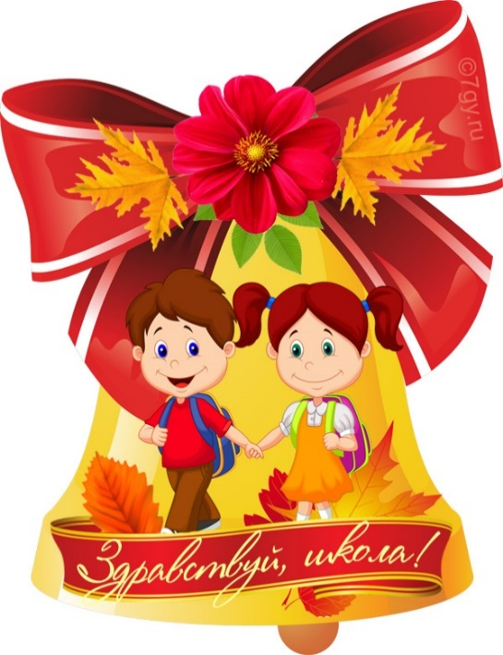
Постарайтесь действовать согласованно с классным руководителем. Первый учитель является для школьника очень значимой и авторитетной фигурой. Если же родители позволяют себе критиковать учителя, это может вызвать у ребенка растерянность, тревогу и непонимание, кого слушать.
Будьте адекватны в своих требованиях к ребенку. Помните – ваше чадо с помощью одного факта начала посещения школьных занятий не может превратиться во взрослого и ответственного человека. Некоторые родители резко меняет свое отношение к ребенку, часто апеллируя к факту: «Ведь ты же уже в школу ходишь!». От него теперь хотят очень многого: ежедневного выполнения домашних заданий, долгого нахождения в сидячем положении в течение дня, хороших оценок или похвал учителя. Несоответствие ожиданий и реального ощущения малыша (а ему же всего 6-7 лет!) вызывает у него снижение самооценки, тревожные мысли: «Я плохой», «Со мной что-то не так», «Мне хочется играть, а нельзя» и т.п.
Помните, проблем с адаптацией к школе ребенку и так хватает – не усугубляйте их собственными неадекватными требованиями.
